UNIVERSIDAD TECNOLÓGICA DE PANAMÁ
FACULTAD DE INGENIERÍA CIVIL

Informe de Práctica Profesional
PLAN PILOTO PARA LA IMPLEMENTACIÓN DE UN SISTEMA DE MONITOREO DEL CONSUMO DE AGUA POTABLE EN PANAMÁ UTILIZANDO MEDIDORES DE AGUA INTELIGENTES CON TECNOLOGÍA LORAWAN

Presentado por:
Nombre Completo Del Estudiante

Trabajo de graduación presentado a la Facultad de Ingeniería Civil de la
Universidad Tecnológica de Panamá como requisito para optar por el título de:

LICENCIATURA EN INGENIERÍA XXXXXXXX

República de Panamá

Fecha de inicio – Fecha de finalización

20--
RESUMEN
Título de la práctica:
Empresa:
Asesor:
Supervisor de la empresa:
Fecha de inicio:
Fecha de finalización:
Descripción de la empresa: (máx 250 palabras) | Lorem ipsum dolor sit amet, consectetur adipiscing elit, sed do eiusmod tempor incididunt ut labore et dolore magna aliqua. Ut enim ad minim veniam, quis nostrud exercitation ullamco laboris nisi ut aliquip ex ea commodo consequat. Duis aute irure dolor in reprehenderit in voluptate velit esse cillum dolore eu fugiat nulla pariatur. Excepteur sint occaecat cupidatat non proident, sunt in culpa qui officia deserunt mollit anim id est laborum.  Lorem ipsum dolor sit amet, consectetur adipiscing elit, sed do eiusmod tempor incididunt ut labore et dolore magna aliqua. Ut enim ad minim veniam, quis nostrud exercitation ullamco laboris nisi ut aliquip ex ea commodo consequat.
Nombre del proyecto:
Ubicación del proyecto:
Funciones:
Horario de trabajo:
Otros datos relevantes…

Dedicatoria

Incluir aquí la dedicatoria. La dedicatoria consiste en la redacción de textos de dedicatoria que el (los) graduando(s) consideren pertinentes. La dedicatoria y el agradecimiento de los trabajos de graduación, si son cortos, deben centrarse verticalmente en la página, incluyendo el título y respetando los márgenes (ver Artículo 17 del Reglamento para la Inscripción, Asesoría y Sustentación de los Trabajos de Graduación). En caso de haber más de un autor, cada autor puede incluir su dedicatoria.

Agradecimientos

Incluir aquí los agradecimientos. consiste en la redacción de textos de agradecimientos a personas, empresas, etc. que el (los) graduando(s) consideren pertinentes. La dedicatoria y el agradecimiento de los trabajos de graduación, si son cortos, deben centrarse verticalmente en la página, incluyendo el título y respetando los márgenes (ver Artículo 17 del Reglamento para la Inscripción, Asesoría y Sustentación de los Trabajos de Graduación). En caso de haber más de un autor, cada autor puede incluir su agradecimiento.

Índice General

Dedicatoria iii
Agradecimientos iv
Índice General v
Índice de Figuras vi
Índice de Tablas vii
Introducción viii
Capítulo 1 Objetivos y Descripción General de la Práctica Profesional / Aspectos Generales / Generalidades 1
1.1 Sugerencias 1
1.2 Especificaciones del documento 1
1.3 Tablas, cuadros y gráficas 4
1.4 Ecuaciones 5
1.5 Unidades y sufijos 6
Capítulo 2 Funciones Desempeñadas 8
2.1 Unidades y sufijos 8
Capítulo 3 Programación de Actividades 9
3.1 Lorem ipsum 9
Capítulo 4 Título del Capítulo 10
4.1 Lorem ipsum 10
Conclusión de lo aprendido / Aprendizaje obtenido por el estudiante 11
Recomendaciones 12
Referencias Bibliográficas 13
Anexos 14

Índice de Figuras

Figura 1.1: Estilo de lista a seleccionar. 2
Figura 1.2: Jerarquía de puntos y subpuntos con la herramienta “lista multinivel” 3
Figura 1.3: Indicar el título de la figura. 4

Índice de Tablas

Tabla 1.1: Título de la tabla. 5
Tabla 1.2: Unidades comunes del Sistema Internacional 6
Tabla 1.3: Listado de prefijos comunes del Sistema Internacional 7

Introducción

Incluir aquí un extracto general del trabajo donde se describe el alcance de este permitiéndole al lector tener una idea general del tema (ver Artículo 17 del Reglamento Para la Inscripción, Asesoría y Sustentación de los Trabajos de Graduación). La introducción debe incluir una descripción de los capítulos que componen el documento (preferiblemente un párrafo por capítulo).

- Objetivos y Descripción General de la Práctica Profesional / Aspectos Generales / Generalidades

  - Sugerencias
- Colocar objetivo general y específicos, fecha de inicio y descripción general de la práctica profesional (supervisor de campo, horario de trabajo, mencionar funciones a desempeñar, etc.).
- Colocar descripción del proyecto y de la empresa.
- Colocar el organigrama/estructura de la empresa en campo: gerente de proyecto, ingeniero residente, inspector de seguridad y salud ocupacional, capataz, etc.; añadir nombre y ocupación.

  - Especificaciones del documento
La redacción del documento deberá cumplir con los siguientes requerimientos de formato (ver Artículo 18 del Reglamento para la Inscripción, Asesoría y Sustentación de los Trabajos de Graduación):
- Páginas: el tamaño de las páginas es 8 ½ x 11 pulgadas (tamaño carta). Cuando se incluyan hojas de planos, o cualquier información que requiera el uso de páginas de tamaños mayores especificado para el documento, las mismas deberán doblarse a un tamaño final equivalente a una hoja de 8 ½ x 11 pulgadas.
- Márgenes: el documento deberá redactarse manteniendo los siguientes márgenes: Derecho y superior e inferior: 1.0” pulgada (2.54 cm); izquierdo: 1.5” pulgadas (3.81 cm); el margen inferior tendrá dimensión variable, toda vez que los procesadores de palabras utilizan criterios distintos para separar el texto. El formato correspondiente al número de página está definido en esta plantilla y ha sido aprobado para efectos de entrega y revisión del trabajo, el mismo no requiere ser alterado.
- Numeración: la numeración se coloca en el centro del margen inferior. Todas las páginas van enumeradas excepto la carátula. Las páginas preliminares (desde la carátula hasta la Introducción) se enumeran con números romanos en minúscula (ii, iii, etc.). La numeración de la página debe ubicarse en el centro del margen inferior (excepto la carátula la cual cuenta, pero no se enumera).
- Texto: el texto debe estar en una sola cara de la hoja en tamaño “12”. El estilo de fuente permitido es “Times New Roman”.
- Espaciado: el espaciado o interlineado del texto debe ser 1.5.
- Elementos fundamentales del informe: ver Artículo 17.
- Figuras, tablas y gráficos: toda figura, cuadro o tabla debe tener un número y un título. La numeración podrá ser de manera consecutiva o por capítulo (ver Anexo E). Los títulos de figuras deberán estar ubicadas en su parte inferior y los títulos de tablas o cuadros deberán estar ubicados en su parte superior. Si la figura, tabla o gráfico proviene de una publicación es necesario incluir la referencia en la parte inferior. Las figuras y tablas deben estar descritas y referenciadas en el texto que las precede.
- Los puntos y subpuntos del trabajo deben estar justificados a la izquierda respetando el margen de 1.5”.
Lista multinivel: para facilitar la organización del trabajo del estudiante y uso correcto de los puntos y subpuntos, se ha programado en esta plantilla un “estilo de lista” acorde a las pautas de cumplimiento de trabajo de graduación. A continuación, se explicará paso a paso como hacer uso correcto de esta herramienta. (1) Ubicado en el lugar en donde se desea colocar el punto o subpunto, se debe hacer click en alguno de los estilos que hay para estos (TÍTULO 1, TÍTULO 2, etc.), (2) luego, estando en la pestaña de “inicio”, se debe buscar la herramienta “lista multinivel” y hacer click en esta, posteriormente, en el panel desplegado, se deberá hacer click al estilo de lista señalado en la Figura 1.1. Realizado lo anterior, se desplegará en la plantilla el punto o subpunto con el formato correspondiente, cabe recalcar que esta herramienta posee un orden de jerarquía respecto a los títulos, por lo cual, estos se encuentran vinculados entre sí. Esto es algo importante a tomar en cuenta, ya que de no colocarse correctamente los puntos y subpuntos esto impedirá el uso apropiado de la herramienta. En la Figura 1.2 se presenta el orden en el que deben ser colocados los puntos y subpuntos utilizando la lista multinivel.
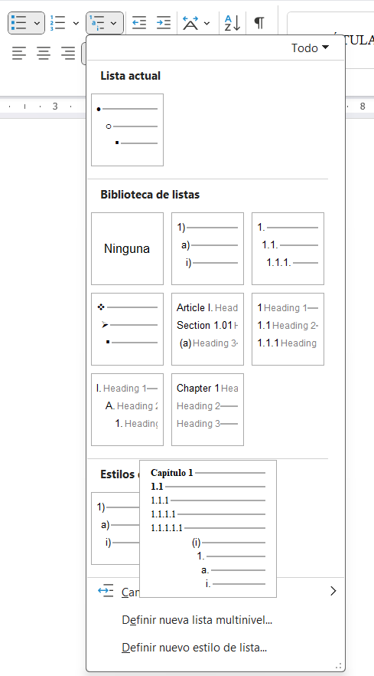
Figura 1.1: Estilo de lista a seleccionar.

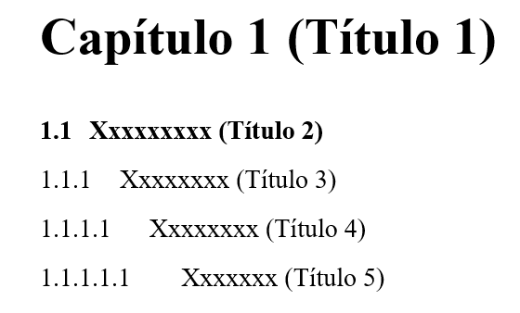
Figura 1.2: Jerarquía de puntos y subpuntos con la herramienta “lista multinivel”

Para la redacción del documento de trabajo de graduación es importante estudiar y seguir al pie de la letra el Reglamento para la Inscripción, Asesoría y Sustentación de los Trabajos de Graduación.

Utilizar la redacción impersonal. Evitar la redacción en primera persona. Ejemplo de redacción incorrecta: Llevamos las muestras al laboratorio y desarrollamos los experimentos. Ejemplo correcto: Las muestras fueron llevadas al laboratorio y se desarrollaron los experimentos.
Evitar el uso de oraciones largas y confusas. La redacción debe ser lo más sencilla posible. Utilizar oraciones cortas, concretas y coherentes pertenecientes a un mismo tópico, separadas por punto y seguido. Pasar a otro párrafo cuando se va a abordar otro tópico.
Utilizar adecuadamente los signos de puntuación y las reglas gramaticales y ortográficas. Es preferible revisar estas reglas antes de iniciar la redacción del trabajo y consultar algunas tesis recientes, para familiarizarse con la forma correcta de redactar un reporte técnico.
Evitar el plagio mediante la citación adecuada de las referencias utilizadas: textos, artículos, normas, códigos, páginas web, entrevistas, entre otros. Utilizar citas textuales y citas de ideas, según corresponda. Utilizar estilos de citación aprobados, como: APA, MLA, IEEE e ISO.
Comprobar la autenticidad del trabajo mediante algún software anti-plagio (por el momento, se admite la verificación mediante el uso de aplicaciones gratuitas online).
Evitar el uso innecesario de mayúsculas, subrayados, comillas, itálicas y negritas para destacar parte del texto.
Evitar finalizar una página con una línea de inicio de un párrafo. De igual forma, evitar iniciar una página con la línea que finaliza un párrafo. Una página se debe iniciar o finalizar con por lo menos dos líneas de un mismo párrafo.

  - Tablas, cuadros y gráficas
Toda figura debe ser descrita y referenciada en el párrafo que la precede; por ejemplo, la Figura 1.1 muestra, o indicar al cierre de un párrafo descriptivo (ver Figura 1.3). En la parte inferior de la figura incluir su numeración, título y la fuente (en el caso de figuras tomadas de otras fuentes). Las figuras y fotografías deben tener la mejor calidad y resolución posibles (mínimo 300 dpi). Las letras de los textos dentro de las figuras deben ser claras y legibles.


Figura 1.3: Indicar el título de la figura.
Fuente: Pixabay License. Indicar la fuente de la figura. En caso de ser elaborado por el estudiante, no se debe indicar la fuente.

Las tablas deben ser explicadas en el párrafo que las precede; por ejemplo, la Tabla 1.1 muestra, o indicar al cierre de un párrafo descriptivo (ver Tabla 1.1). Su numeración y título se coloca en la parte superior de la tabla. Las tablas deben indicar su fuente; sin embargo, en caso de ser elaboración propia del autor, no se debe indicar la fuente.

Tabla 1.1: Título de la tabla.
Columna A | Columna B | Columna C
1 | 1 | 1
2 | 2 | 2
Fuente: Indicar la fuente de la tabla.

  - Ecuaciones
Las ecuaciones deben ser descritas en el párrafo que las precede, y a continuación deben listarse y describirse las variables que la componen. Por ejemplo, la ecuación 1.1 se expresa de la siguiente manera:

$A=B+C$ (1.1)
Donde:
A: variable en unidades.
B: variable en unidades.
C: constante.
  - Unidades y sufijos
Los números deben ser escritos, manteniendo en todo momento consistencia entre el uso de coma o punto decimal. Se puede usar como separador de miles: espacio, sin espacio o coma para separación de miles; pero en ningún caso se permite mezclar estilos.
El autor debe dejar entre el número y su unidad de medida un espacio (hard space utilizando la combinación de teclas CTRL+SHIFT+SPACE). Se debe escribir de forma correcta las unidades y prefijos. Las unidades que derivan su nombre de científicos notables se escriben con mayúscula (Newton - N, Pascal - Pa, etc.) (ver Tabla 1.2).

Tabla 1.2: Unidades comunes del Sistema Internacional
Cantidad física | Nombre | Símbolo | Expresada en otras unidades
frecuencia | Hercio | Hz
fuerza | Newton | N
presión | Pascal | Pa | N/m²
energía (incluyendo calor) | Julio | J | N m
potencia y flujo radiante | Vatio | W | J/s

Hay prefijos que se escriben con minúscula (mili – m, centi – c, kilo – k, etc.). Sin embargo, hay prefijos que se escriben con mayúscula (mega – M, giga – G, etc.) (ver Tabla 1.3).

Tabla 1.3: Listado de prefijos comunes del Sistema Internacional
10^{n} | Prefijo | Símbolo
10⁹ | giga | G
10⁶ | mega | M
10³ | kilo | k
10² | hecto | h
10¹ | deca | da
10⁻¹ | deci | d
10⁻² | centi | c
10⁻³ | mili | m
10⁻⁶ | micro | µ
10⁻⁹ | nano | n

- Funciones Desempeñadas

  - Unidades y sufijos
Lorem ipsum dolor sit amet, consectetur adipiscing elit, sed do eiusmod tempor incididunt ut labore et dolore magna aliqua. Ut enim ad minim veniam, quis nostrud exercitation ullamco laboris nisi ut aliquip ex ea commodo consequat. Duis aute irure dolor in reprehenderit in voluptate velit esse cillum dolore eu fugiat nulla pariatur. Excepteur sint occaecat cupidatat non proident, sunt in culpa qui officia deserunt mollit anim id est laborum.

- Programación de Actividades

  - Lorem ipsum
Lorem ipsum dolor sit amet, consectetur adipiscing elit, sed do eiusmod tempor incididunt ut labore et dolore magna aliqua. Ut enim ad minim veniam, quis nostrud exercitation ullamco laboris nisi ut aliquip ex ea commodo consequat. Duis aute irure dolor in reprehenderit in voluptate velit esse cillum dolore eu fugiat nulla pariatur. Excepteur sint occaecat cupidatat non proident, sunt in culpa qui officia deserunt mollit anim id est laborum.
- Título del Capítulo

  - Lorem ipsum
Lorem ipsum dolor sit amet, consectetur adipiscing elit, sed do eiusmod tempor incididunt ut labore et dolore magna aliqua. Ut enim ad minim veniam, quis nostrud exercitation ullamco laboris nisi ut aliquip ex ea commodo consequat. Duis aute irure dolor in reprehenderit in voluptate velit esse cillum dolore eu fugiat nulla pariatur. Excepteur sint occaecat cupidatat non proident, sunt in culpa qui officia deserunt mollit anim id est laborum.

Conclusión de lo aprendido / Aprendizaje obtenido por el estudiante

Las conclusiones deben ser afines al trabajo y los objetivos planteados Las mismas deberán redactarse y enumerarse en orden lógico (ver Artículo 17 del Reglamento para la Inscripción, Asesoría y Sustentación de los Trabajos de Graduación).
- ….
- ….
- ….
- ….
- ….enumere todas las conclusiones que correspondan.

Recomendaciones

Las recomendaciones son sugerencias relacionadas al trabajo realizado. Las mismas deberán redactarse y enumerarse en orden lógico (ver Artículo 17 del Reglamento para la Inscripción, Asesoría y Sustentación de los Trabajos de Graduación).
- ….
- ….
- ….
- ….
- …. enumere todas las conclusiones que correspondan.

Referencias Bibliográficas

Las referencias bibliográficas consisten en una lista, en orden alfabético de autor, de todo el material de apoyo (libros, revistas, folletos, material didáctico, páginas web, etc.) utilizado para el desarrollo del trabajo. Las referencias deberán ser escritas siguiendo estándares internaciones, por ejemplo: APA, MLA, ISO (ver anexo G del del Reglamento para la Inscripción, Asesoría y Sustentación de los Trabajos de Graduación).

BOBBIO, Norberto. Autobiografía. Papuzzi, Alberto (ed. lit.); Peces-Barba, Gregorio (prol.); Benitez, Esther (trad.). Madrid: Taurus, 1988. 299 p. ISBN: 84-306-0267-4.

El Lazarillo de Tormes. Marañón, Gregorio (prol.). 10a ed. Madrid: Espasa Calpe, 1958. 143 p. Colección Austral; 156.

LLOSA, Josep, et al. "Modulo scheduling with reduced register pressure". IEEE Transactions on Computers.1998, vol 47, núm. 6, p. 625-638.

AENOR. Gestión de la I+D+I. UNE 166000 EX, UNE 166001 EX, UNE 166002 EX. Madrid: AENOR, 2002.

ASTM International. Standard Test Method for Direct Shear Test of Soils Under Consolidated Drained Conditions. D3080/D3080M – 11. D18. United States: ASTM International, 2015.
DEPARTAMENTO de Bibliotecas. Universidad de Santiago de Chile. Biblioteca [en línea]. Actualizada: 10 julio 2008. [Fecha de consulta: 07 agosto 2008]. Disponible en: http://biblioteca.usach.cl

Anexos
Un anexo es todo documento complementario utilizado para el desarrollo del trabajo. No requiere cumplir con los requerimientos de formato establecidos para el cuerpo principal del trabajo, excepto con los márgenes y numeración de páginas (ver Artículo 17 del del Reglamento para la Inscripción, Asesoría y Sustentación de los Trabajos de Graduación).

